Спортивный праздник в детском саду

ХОД ПРАЗДНИКА
Звучит бодрая песня или мелодия по громкой связи.
Тут резко обрывается музыка, слышится кашель и чихание в микрофон.
Появляется герой –
Грипп:
Вот он я – всемирный грипп!
Я ужасен и опасен
Меня боятся с давних пор
Пусть я грипп – не мухомор.
Я поганки бледной круче!
У меня микробов кучи.
(Вынимает атрибут в виде «султанчика» со страшными черными рожицами-вирусами)
Стану кашлять и чихать
Буду всех вас заражать!
(брызгает на детей водой)
(Чихает, делает пугающие движения, кружится)
Воситатель:
– Кто тут у нас в детском саду за непрошенный гость? Ты кто такой?
Грипп:
Это я-то кто такой?
Я бываю грипп «свиной» (на голову одевает маску свиньи, назад).
Даже птичий я бываю (одевает маску птицы на перед)
И людей всех заражаю!!! (делает пугающие движения)
А я заражу мам и пап, бабушек и дедушек, всех, всех, кто не делал прививки!
Воспитатель; Это мы еще посмотрим! Чтобы гриппа не бояться, нужно спортом заниматься! Правильно я говорю, ребятишки?
Дети все: Да!
Воспитатель; Я предлагаю вам, дети, избавиться от гриппа Вы согласны?
Дети: Да!
Воспитатель; У меня есть веселые помощники (шумит баночкой с витаминами), спрашивает у детей: что это?
Дети: Витамины.
(Звучит веселая мелодия, и вбегают Витаминки:)
Поют:
Витаминки мы, подружки
Мы для вас споем частушки
А вы слушайте нас, крошки
И все хлопайте в ладошки.
(Поют по 1 частушке на тему здоровья, спорта)
Частушки
Чтоб иметь здоровый вид
Принимайте «Комплевит»
С витаминами дружить, –
Это значит – долго жить!
Вирусы нам не страшны
И таблетки не нужны
Только утром физзарядку
Делать дети все должны.
Весной, осенью и летом
Занимайтесь дети бегом
Укрепим все мышцы наши
И не будет страшен кашель.
Скажем дружно гриппу «НЕТ!»
Укрепим иммунитет
Прививаться будем все
И не страшен грипп совсем!!!!
Воспитатель; А сейчас начнем наш спортивный праздник ( воспитатель делит детей на команды, выбирает капитанов )
Команды: Говорят речевку: «Мы от гриппа убежим, заразить нас не дадим»!
Грипп:
Ха, ха, ха,
Фу, какая чепуха.
У меня микробов кучи
Я же грипп,
Я – грипп могучий! (Машет атрибутом «султанчик»)
Воспитатель; Ты тут, грипп, не веселись
Ты, давай пока садись,
Можешь даже подождать
Чтоб тебе от нас бежать.
Воспитатель; ( сначало сделаем разминку).
Мы хлопаем руками,
Мы топаем ногами,
Качаем головой.
Мы руки поднимаем,
Мы руки опускаем -
От гриппа убегаем
Бег на месте или по кругу. Игра проводится 1 раз.
Воспитатель; А сейчас первое задание. Но сначала послушайте загадку:
«Чья команда быстрее соберет осенние листья»
Вы не торопясь, бегите
И по сторонам глядите.
Смотри! Осень золотая,
Листья золотом сверкают.
Воспитатель; (загадывает загадку) Прежде чем начать следующее состязание , загадаю вам следующую загадку.
Осенью он часто нужен -
Если лупит дождь по лужам,
Если небо в черных тучах,
Он для нас помощник лучший.
Над собой его раскрой
И навес себе устрой! (Зонтик)
«Не боимся мы дождя , под зонтом вся детвора»
Кегли красные стоят
Мимо них бежать велят
Вот они вам путь укажут,
И дорогу вам подскажут.
Воспитатель; следующая загадка:
В сентябре и в октябре
Их так много во дворе!
Дождь прошел - оставил их,
Средних, маленьких, больших. (Лужи)
Если дождик —
мы не тужим, —
В них мы шлепаем по лужам. (Колоши, сапоги)
Бегите весело легко,
А бежать вам далеко.
По асфальту и за дом
Все бегом, бегом, бегом.

« Пробеги в калошах через лужи»
Воспитатель; следующая загадка :
Кто стоит на крепкой ножке
В бурых листьях у дорожки?
Встала шапка из травы,
Нет под шапкой головы.
А сейчас состязание для капитанов команд.
« Собери грибы с закрытыми глазами»
звучит музыка со спортивной тематикой, по окончанию праздника объявляются результаты. Идет церемония награждения команд, участников кросса.
Воспитатель; Что ж, могучий Грипп, притих?
Грипп (съежившись, показывая свою робость: Я пугаюсь их, их, их! (показывает на команды)
\Воспитатель; (проговаривает с детьми):
Уходи ты, Грипп, от нас
Напугаем мы сейчас!
Дети кричат показывая какие они здоровые
Грипп убегает за ворота детского сада со словами: «Ой, боюсь, боюсь!!!»
Воспитатель; Убежал, ура, ура!
Кричит наша детвора! (Все дети кричат «ура!»)
Воспитатель; Испугался нас Грипп, убежал, потому что мы сильные и смелые.
Все состязания прошли вы без заминки заминки,
За это вам вручаю витаминки,
Сладкие , большие апельсинки.

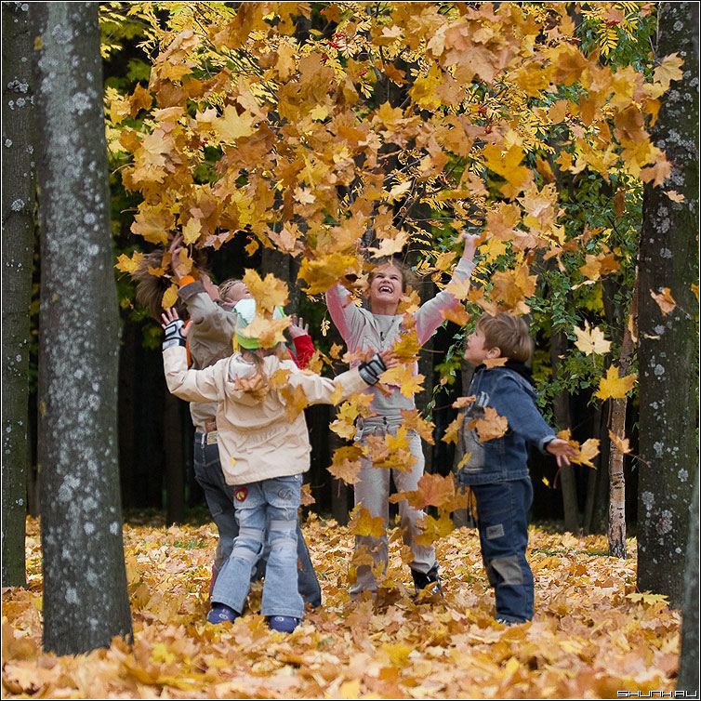

СЦЕНАРИЙ ОСЕННЕГО СПОРТИВНОГО ПРАЗДНИКА

